CESIZen
Plateforme de bien-être numérique
PLAN DE SÉCURISATION
Bloc de compétences 3 — Sécuriser les applications
API Spring Boot · Front Next.js · Mobile Flutter
Version 1.0 — Juillet 2026

1. Objet et périmètre
Ce document décrit les mesures de sécurité mises en œuvre sur l'ensemble des composants de la plateforme CESIZen, ainsi que les risques résiduels identifiés. Il couvre les trois applications : API REST (Spring Boot 4 / Java 21), front web (Next.js 16 sur Vercel) et application mobile (Flutter).
La démarche suit le référentiel OWASP Top 10 (2021) et applique le principe de sécurité par conception : blocage par défaut, ouverture explicite du strict nécessaire.

2. Architecture et flux de données (DFD)
Le schéma ci-dessous représente les flux de données entre les clients, le point d'entrée public et les services internes.
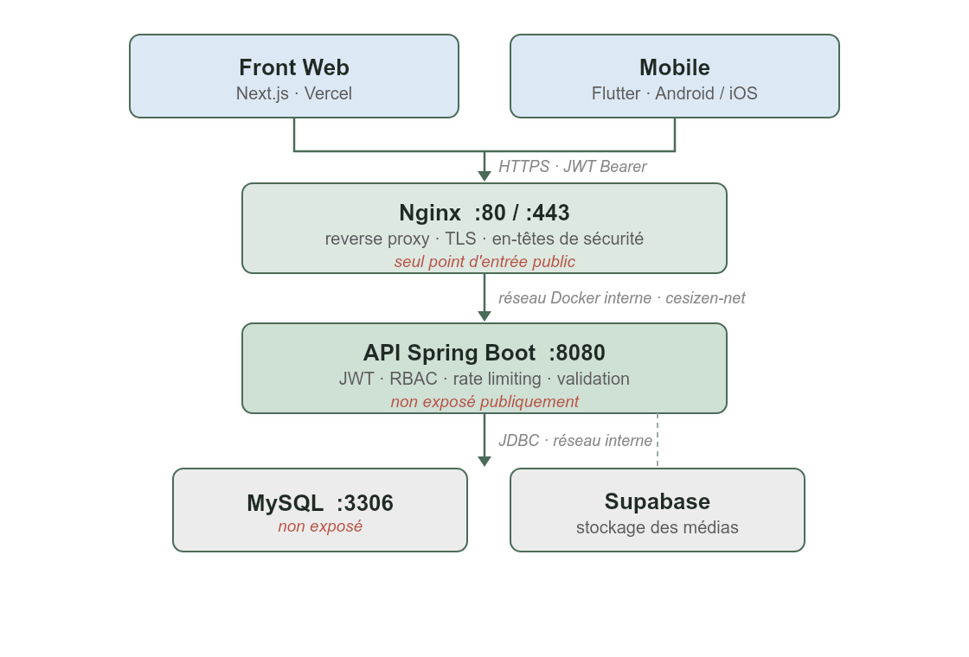
Frontières de confiance. Tout ce qui vient du client est non fiable : validation systématique côté API. Nginx est la seule surface exposée à Internet ; l'API et MySQL ne sont joignables que depuis le réseau Docker interne.

3. Couverture OWASP Top 10 (2021)
# | Catégorie | Mesures mises en place
A01 | Broken Access Control | JWT obligatoire hors routes publiques ; @PreAuthorize par rôle ; comptes désactivables.
A02 | Cryptographic Failures | BCrypt (force 10) ; JWT signé HMAC-SHA256, secret en variable d'environnement ; HTTPS + HSTS.
A03 | Injection | Spring Data JPA (requêtes paramétrées) ; validation Jakarta @Valid sur tous les DTO.
A04 | Insecure Design | Moindre privilège (user MySQL dédié) ; API stateless ; réponse neutre sur mot de passe oublié.
A05 | Security Misconfiguration | CSRF désactivé (REST stateless) ; Swagger désactivé en prod ; en-têtes HTTP de sécurité.
A06 | Vulnerable Components | Dependabot (3 écosystèmes) ; Trivy à chaque CI ; CVE Jackson, Tomcat et Next.js corrigées.
A07 | Auth Failures | Rate limiting bucket4j ; tokens de reset à usage unique ; journalisation des connexions.
A08 | Software/Data Integrity | CI avec Gitleaks + Trivy ; images Docker sur GHCR ; Dependabot sur les actions GitHub.
A09 | Logging & Monitoring | log_connexion, log_activite (audit AOP) ; Prometheus + Grafana + Loki.
A10 | SSRF | Aucun endpoint n'appelle une URL fournie par l'utilisateur ; SMTP configuré statiquement.

4. Modélisation des menaces
Méthode de cotation. Chaque menace est cotée sur deux axes — la probabilité (Faible = 1, Moyenne = 2, Élevée = 3) et l'impact (Faible = 1, Moyen = 2, Élevé = 3, Critique = 4). La criticité est le produit des deux (Probabilité × Impact), puis classée selon la matrice ci-dessous. Elle détermine l'ordre de priorité des actions correctives.
Matrice de criticité (Probabilité × Impact).
Prob. \ Impact | Faible (1) | Moyen (2) | Élevé (3) | Critique (4)
Élevée (3) | Moyenne (3) | Élevée (6) | Critique (9) | Critique (12)
Moyenne (2) | Faible (2) | Moyenne (4) | Élevée (6) | Élevée (8)
Faible (1) | Faible (1) | Faible (2) | Moyenne (3) | Moyenne (4)
Seuils : Faible = 1-2 · Moyenne = 3-4 · Élevée = 5-8 · Critique = 9-12.
Analyse des menaces principales. Criticité calculée et mesure d'atténuation en place pour chacune :
Menace | Surface | Prob. | Impact | Criticité | Mitigation
Brute-force sur le login | POST /api/auth/login | Moyenne | Élevé | Élevée (6) | Rate limiting 5/min/IP → 429 ; journalisation des échecs
Énumération de comptes | POST /forgot-password | Moyenne | Moyen | Moyenne (4) | Réponse 200 systématique ; rate limiting 3/10 min
Vol de token JWT | En-tête Authorization | Faible | Élevé | Moyenne (3) | HTTPS + HSTS ; expiration ; rotation du secret
Injection SQL | Tous endpoints | Faible | Critique | Moyenne (4) | JPA paramétré ; user BDD sans droits DDL
IDOR | /api/user/{id} | Moyenne | Élevé | Élevée (6) | @PreAuthorize ; vérification de propriété
XSS stocké | Front web | Faible | Moyen | Faible (2) | React échappe par défaut ; CSP
Clickjacking | Front web | Faible | Faible | Faible (1) | X-Frame-Options: DENY ; frame-ancestors 'none'
Fuite de secret | Historique git | Moyenne | Critique | Élevée (8) | Gitleaks + hook pre-commit ; secrets en variables d'env
Dépendance vulnérable | Toutes les apps | Élevée | Élevé | Critique (9) | Trivy bloquant ; Dependabot ; OWASP Dependency Check
Exposition service d'admin | phpMyAdmin, Grafana | Moyenne | Élevé | Élevée (6) | Non déployés en production
Priorisation. La menace la plus critique — dépendance vulnérable (9) — justifie le scan bloquant Trivy et Dependabot ; les fuites de secret (8) et les accès non autorisés (brute-force, IDOR, admin, à 6) sont traités en priorité. Les risques faibles (XSS, clickjacking) sont couverts par des mesures standard sans effort dédié.

5. Surface d'exposition — gestion des ports
Principe : n'exposer que l'indispensable. Un seul port public en production.
Service | Port | Dev | Prod | Accessible par
Nginx | 80 / 443 | 8080→80 | Oui | Public — seul point d'entrée
API Spring Boot | 8080 | interne | interne | Nginx uniquement
MySQL | 3306 | exposé | NON (ports: !reset []) | API uniquement
phpMyAdmin | 8082 | exposé | absent | Admin local
Mailhog (SMTP test) | 1025 / 8025 | exposé | absent | Développement
Prometheus | 9090 | stack séparée | interne | Grafana
Grafana | 3001 | stack séparée | à protéger | Admin local
Loki | 3100 | stack séparée | interne | Promtail / Grafana
En production, docker-compose.prod.yml supprime explicitement les ports de MySQL et n'inclut ni phpMyAdmin ni Mailhog. Seul Nginx écoute sur l'extérieur.

6. Droits sur les services et les conteneurs
Conteneur non-root. Le Dockerfile de l'API crée un utilisateur système dédié (adduser -S -G cesizen cesizen) et bascule dessus (USER cesizen). Une évasion applicative ne donne pas les droits root dans le conteneur.
Réseau Docker nommé. Tous les services partagent un bridge dédié cesizen-net. MySQL et l'API ne sont pas publiés sur l'hôte : seule la résolution DNS interne permet de les joindre.
Utilisateur MySQL à droits minimaux. En production, cesizen_app est privé des droits DDL (REVOKE CREATE, ALTER, DROP, INDEX, REFERENCES) via un script d'init. Ne subsistent que SELECT, INSERT, UPDATE, DELETE. Limite connue : le script ne s'exécute qu'au premier démarrage, sur un volume vide.
Fichiers uploadés. Taille limitée à 10 Mo. Le type MIME réel n'est pas vérifié — identifié comme risque résiduel.

7. Analyse statique (SAST) — SonarCloud
Le dépôt api_zen est lié à SonarCloud. L'analyse s'exécute dans le pipeline d'intégration continue, après compilation et tests, avec transmission du rapport de couverture JaCoCo. Sonar contrôle bugs, vulnérabilités, code smells et duplication.
Le step est gardé par if: env.SONAR_TOKEN != '' : en l'absence de jeton (pull request Dependabot par exemple), il est sauté sans faire échouer la CI. Les jetons SONAR_TOKEN, SONAR_ORGANIZATION et SONAR_PROJECT_KEY sont stockés dans les secrets GitHub Actions, jamais dans le code.

8. Mesures détaillées par application

8.1 API — Spring Boot
Rate limiting (bucket4j). Filtre OncePerRequestFilter par IP, réponse HTTP 429 :
Endpoint | Limite | Protection
POST /api/auth/login | 5 / minute | Brute-force
POST /api/auth/forgot-password | 3 / 10 minutes | Énumération de comptes, spam d'e-mails
En-têtes HTTP. Posés à deux niveaux (Spring Security + nginx) : X-Frame-Options, X-Content-Type-Options, Referrer-Policy, Content-Security-Policy, Permissions-Policy, et HSTS en production.
Secrets. Le secret JWT a été retiré du code (il figurait en défaut commité) et régénéré. Il ne vit désormais que dans les variables d'environnement et les secrets GitHub. Gitleaks bloque toute réintroduction.
CVE corrigées. jackson-databind (CVE-2026-54512 / 54513) via import de BOM 2.21.4 et 3.1.4 ; Tomcat forcé en 11.0.22 ; Swagger désactivé en production.

8.2 Front — Next.js
En-têtes de sécurité. Six en-têtes dans next.config.ts, dont une CSP construite dynamiquement à partir des origines autorisées (API et Supabase uniquement). HSTS émis uniquement en production.
CSP — compromis assumé. La politique autorise 'unsafe-inline' sur script/style (le App Router injecte des scripts et styles inline). La solution propre — un nonce par requête généré via un middleware — constitue une évolution recommandée.
CVE corrigée. Next.js 16.2.2 portait des CVE HIGH (contournement de middleware), détectées par le scan CI. Corrigées par montée en 16.2.10.

8.3 Mobile — Flutter
Analyse & scan. La CI exécute flutter analyze (bloquant) et flutter test ; le workflow sécurité scanne pubspec.lock (CVE pub.dev), secrets et misconfigs via Trivy, plus Gitleaks.
Point de vigilance. Le fichier de démonstration contient un mot de passe en clair. Le dépôt étant public, s'assurer qu'aucun compte réel de production ne l'utilise.

9. Sécurité de la chaîne de livraison (CI/CD)
Outil | Rôle | Portée
Trivy | CVE des dépendances, secrets, misconfigs, image Docker | 3 apps
Gitleaks | Détection de secrets dans l'historique git | 3 apps
OWASP Dependency Check | Scan approfondi base NVD (nocturne) | API
Dependabot | Mises à jour préventives (Maven, npm, pub, actions) | 3 apps
SonarCloud | Analyse statique (SAST), couverture | API
La branche main de chaque dépôt est protégée par un ruleset : pull request obligatoire et checks de sécurité verts exigés avant tout merge.
Traitement d'une alerte Dependabot. Revue de la PR, vérification de la CI verte, merge. Une montée majeure cassante est fermée et neutralisée par une règle ignore si elle récidive.

10. Conformité RGPD

10.1 Données à caractère personnel collectées
Donnée | Finalité | Conservation | Sensible
Nom, prénom | Identification de l'utilisateur | Durée du compte | Non
Adresse e-mail | Authentification, réinitialisation | Durée du compte | Non
Mot de passe (haché BCrypt) | Sécurité de l'accès | Durée du compte | Oui
Date de création du compte | Traçabilité | Durée du compte | Non
IP, horodatage, e-mail tenté | Sécurité, détection brute-force | 90 jours (recommandé) | Non
Historique d'activité | Audit des mutations | 90 jours (recommandé) | Non
Historique d'exercices | Suivi du bien-être personnel | Durée du compte | OUI — santé
L'historique d'exercices relève des données de santé au sens du RGPD : il nécessite un consentement explicite et une protection renforcée.

10.2 Droits des personnes — état d'implémentation
Droit | Mécanisme | État
Accès | GET /api/user/{id} — consultation du profil | Implémenté
Rectification | PUT /api/user/{id} | Implémenté
Effacement | DELETE /api/user/me (auto) ; DELETE /api/user/{id} (anonymisation admin) | Implémenté
Portabilité | Export structuré JSON/CSV | NON implémenté
Opposition / limitation | Désactivation du compte (active = false) | Partiel

10.3 Écarts identifiés
- Consentement explicite. Aucun champ de consentement n'est stocké dans le modèle de données de l'API. Or les données de santé exigent un consentement explicite et démontrable. Action requise : ajouter un champ de consentement horodaté à l'inscription.
- Durée de conservation. Aucune purge automatique des journaux n'est en place. Les durées indiquées sont des recommandations, pas des mécanismes actifs.
- Portabilité. Aucun export structuré n'est proposé.
Violation de données. Notification à la CNIL sous 72 heures et information des personnes concernées si le risque est élevé.

11. Gestion de crise — réponse à incident
- 1. Détection — alerte Dependabot, échec de scan de sécurité, journaux anormaux, ou signalement utilisateur via une issue GitHub.
- 2. Isolation — couper le service concerné ; en cas de compromission de token, rotation immédiate du secret JWT (invalide tous les tokens émis).
- 3. Analyse — examiner log_connexion et log_activite pour délimiter le périmètre et l'impact.
- 4. Correction — patch, pull request, CI verte, redéploiement.
- 5. Communication — informer les utilisateurs si des données personnelles sont concernées.
- 6. Obligation RGPD — notification à la CNIL sous 72 h en cas de violation de données personnelles.
Responsabilité des journaux. L'administrateur de la plateforme est responsable de leur conservation et de leur purge. Rétention recommandée : 90 jours.

12. Risques résiduels
Risque | Gravité | Action recommandée
Consentement RGPD non tracé (données de santé) | Élevée | Champ de consentement horodaté à l'inscription
Aucune purge automatique des journaux | Moyenne | Tâche planifiée de suppression à 90 jours
Droit à la portabilité non implémenté | Moyenne | Endpoint d'export JSON des données utilisateur
CSP avec 'unsafe-inline' (front) | Moyenne | Passer aux nonces via middleware
Upload sans validation MIME réelle | Moyenne | Vérifier les magic bytes côté serveur
Grafana : mot de passe par défaut en prod | Moyenne | Changer GRAFANA_ADMIN_PASSWORD ; tunnel SSH
Rate limiting en mémoire | Faible | Migrer vers bucket4j-redis si haute disponibilité
CVE moderate postcss (toolchain Next) | Faible | Surveiller les releases Next.js
Mot de passe de démo public (mobile) | Faible | Vérifier qu'aucun compte prod ne l'utilise
Secret JWT dans l'historique git | Faible | Rotation effectuée (ancien secret inopérant)

13. Conclusion
La plateforme applique une défense en profondeur cohérente sur ses trois composants : authentification robuste, limitation de débit, en-têtes de sécurité, moindre privilège (conteneur non-root, utilisateur MySQL sans droits DDL, un seul port public), et une chaîne de livraison qui détecte automatiquement CVE et secrets.
Les écarts les plus significatifs concernent la conformité RGPD — traçabilité du consentement pour des données de santé, purge des journaux, portabilité — et sont hiérarchisés en tête des risques résiduels, garantissant leur suivi dans la durée.

